* **«Брыкание»**

Ребенок ложится на спину на ковер. Ноги раскинуты. Медленно начинает брыкаться касаясь пола. Ноги высоко поднимаются. Постепенно увеличивается сила и  брыкания. На каждый удар ногой ребенок говорит «нет», увеличивая интенсивность удара.

* **«Кулачок»**

Возьмите в руку какую-нибудь мелкую игрушку или конфету и начинайте: сожмите кулачек крепко-крепко. Подержите кулачек сжатым, а потом раскройте его, рука расслабляется, и на ладошке будет красивая игрушка.

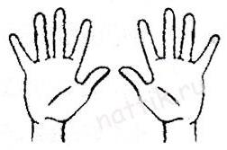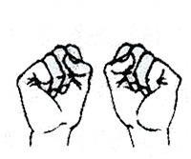



**ГУО «Социально-педагогический центр Кореличского района»**

***Буклет с упражнениями для детей***

***«Эмоциональная напряженность у детей»***

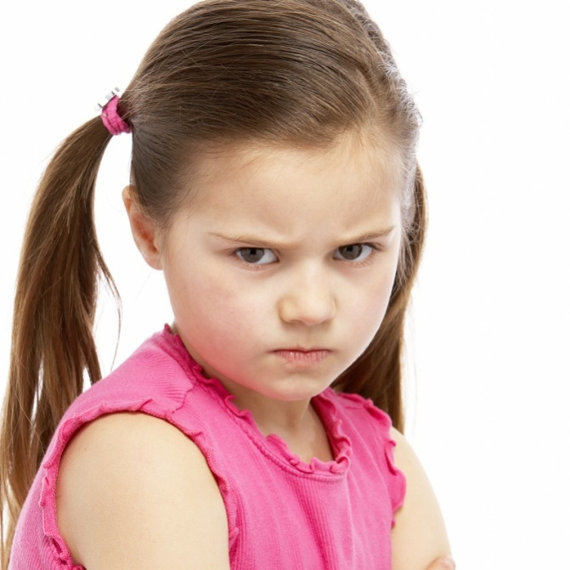

***Подготовила***

***педагог-психолог***

***Крапивницкая Виктория Викторовна***

**Эмоциональная напряженность**

- психическая напряженность, вызванная длительной перегрузкой, напряжением эмоциональной сферы (эмоциональным возбуждением).

Эмоциональная напряженность, своеобразная форма отражения трудных ситуаций.

Эмоциональная напряженность может возникнуть у ребенка при попадании в трудные, экстремальные условия при умственной и эмоциональной перегрузке, а также под влиянием неуверенности в благополучном достижении цели.

***Игры и упражнения на снятие психоэмоционального напряжения у детей:***

* **«Шарик»**

Представьте, что у вас в руках воздушный шарик, вы его надуваете (вдыхаем воздух), шарик лопнул (резко выдохните воздух), отдыхайте. Мышцы расслабляются. Дышите легко, ровно, глубоко (упражнение выполняется несколько раз).

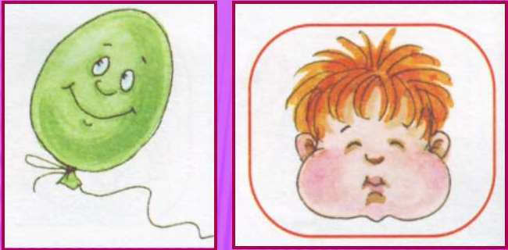

* **«Наклоны»**

Упражнение выполняется в сопровождении с текстом:  
Долго дятел дуб долбит.  
*(руки вперед-вверх)*

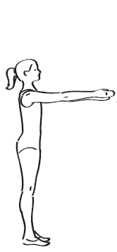

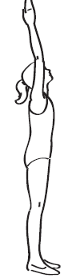  
Клювом дятел дуб долбит.  
*(руки вниз-назад)*

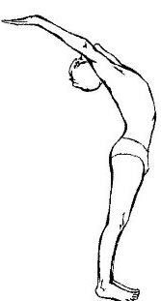

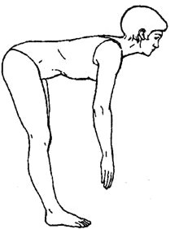

Тук, тук, тук, тук,  
*(руки вперед-вверх)*Пауков найдет он тут.  
*(руки вниз-назад)*  
(упражнение выполняется несколько раз)

* **«Раскачивающиеся дерево»**

Ребенку предлагается представить себя деревом.Корни-это ноги. Ствол-туловище. Крона-руки и голова.  
Начинает дуть ветер, дерево плавно раскачивается вправо-влево,

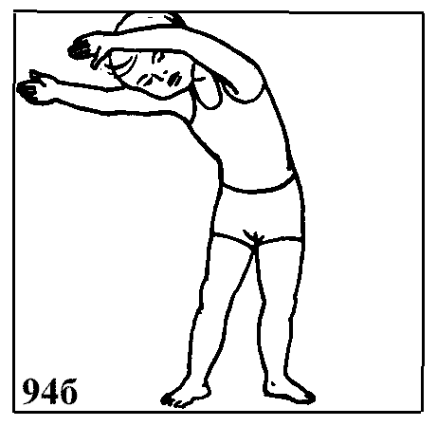

вперед-назад.

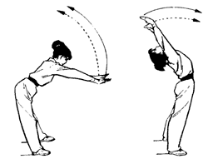

(повторять упражнение 3-5 раз).